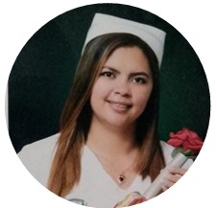
Referencias Personales
Tania Galo

Cel. + 504 9729-2758

Dr. Isaac Rivera Arias

Cel. + 504
9464-9390

Licda. Cinthi
a
López

Cel. + 504 3268-2286
Experiencia laboral
Dámaris Alejandra
Macías Juanez

damarismacias200@gmail.com

Formación Acádemica
INFORMACIÓN:
DNI:

: 0824-1999-00206
Nacionalidad:
Hondureña.
Estado Civil:
Soltera
Edad:
29 años

Auxiliar en Enfermería
con
vocación
de
servicio,
responsabilidad
y
empatía
en
la
atención
a
pacientes.
Capacitada
en
el
apoyo
a
procedimientos
básicos
de
salud
y
comprometida
con
el
trabajo
en
equipo
y
el
bienestar
integral
de
las
personas.

2023
CLÍNICA FAMIMED
2019 - 2022
GRUPO BETA
+504 9841-7326
Col. Nueva Capital,
Comayagüela M. D. C
AUXILIAR DE ENFERMERIA

Centro de adiestramiento de Enfermería (CAE)
CONTACTO
BACHILLER EN CIENCIAS Y HUMANIDADES
Instituto Mixto Hibueras
Habilidades
Área de preclinica

Área de emergencia

Aplicación de medicamentos
Primeros Auxilios
Nebulizacion

Programa PAI
Atención a la Mujer
PERFIL

CIS Carrizal 2023-2024
SERVICIO SOCIAL

